TOUR CAPODANNO PRAGA E VIENNA
PRAGA / VIENNA

DAL 30 DICEMBRE 2026 AL 03 GENNAIO 2027
da € 1.019 quota per persona
5 giorni e 4 notti | PERNOTTAMENTO E PRIMA COLAZIONE + 2 CENE IN HOTEL

LA QUOTA COMPRENDE
- Volo internazionale da Roma o Milano
- 1 bagaglio a mano piccolo a persona da riporre sotto il sedile,
- 1 bagaglio da stiva a persona di max 15 kg (soggetto a riconferma alla partenza)
- 4 notti in hotel 4* (o similare)
- Pernottamento e prima colazione
- 2 cene in hotel (bevande escluse)
- Guida locale parlante italiano a Praga (intera giornata)/Cesky Krumlov (mezza giornata)/Vienna (mezza giornata)
- Bus GT durante le visite città
- Radioguide auricolari

LA QUOTA NON COMPRENDE
- Tasse aeroportuali 210€ a persona (obbligatorie e soggette a riconferma alla prenotazione)
- Quota gestione pratica 50€ a persona (obbligatoria che comprende assicurazione medico-bagaglio-annullamento e assistenza h24 dall’italia),
- Pacchetto ingressi ai monumenti 201€ (obbligatorio da pagare alla prenotazione)
- Bevande extra durante i pasti,
- Tassa di soggiorno da pagare all’arrivo in hotel
- Tutto ciò non citato nella voce “la quota comprende”


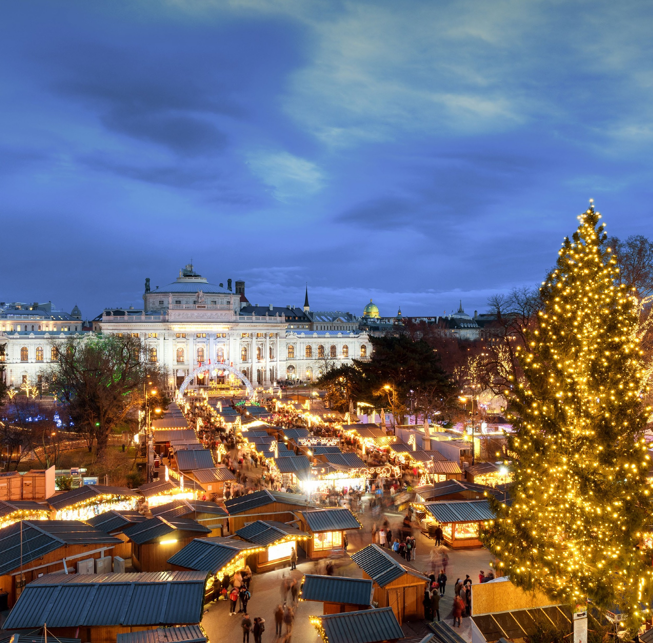




IMG26-27

PER INFORMAZIONI
+39 0698378037 - booking@4utravel.it - www.4utravel.it


Tour Capodanno Praga e Vienna
Praga / Vienna

DATA DI PARTENZA | QUOTA IN DOPPIA | TASSE AEROPORTUALI | SUPPL. SINGOLA | RID. 3° LETTO ADULTO | RIDUZIONE BAMBINO 2-11 ANNI
Dal 30 dicembre 2026 al  03 gennaio 2027 | 1.109 € | 210 € | 360 € | NO RIDUZIONE | 50 €

PROGRAMMA DI VIAGGIO
1° Giorno: - 30 dicembre: ITALIA / PRAGA
Partenza dall’Italia con volo diretto per Praga. Arrivo e trasferimento autonomo in hotel (trasferimenti collettivi su richiesta con supplemento). Incontro con gli altri partecipanti e con la guida alle 14:00 e visita della Città Vecchia, il cui principale gioiello è la Piazza della Città Vecchia con il celebre Orologio Astronomico medievale, il cui meccanismo anima, allo scoccare di ogni ora, le figure dei Dodici Apostoli. Proseguimento con la visita della splendida Chiesa barocca di San Nicola e della Chiesa di Santa Maria di Týn. Si raggiungerà quindi lo storico Ponte Carlo, caratterizzato dalle numerose statue che ne decorano il percorso e che collega la Città Vecchia (Staré Město) con Malá Strana, uno dei quartieri più antichi e suggestivi della città. Cena e pernottamento in hotel.

2° Giorno – 31 dicembre: PRAGA
Prima colazione in hotel. Alle ore 09:00 visita del Castello di Praga, un vasto complesso monumentale che comprende la Cattedrale di San Vito, il Palazzo Reale (oggi sede del Presidente della Repubblica), la Chiesa romanica di San Giorgio e la Torre Daliborka. La visita include inoltre alcune delle vie più caratteristiche della città, come il celebre Vicolo d’Oro, noto anche come “Via degli Alchimisti”, e Via Nerudova, dall’atmosfera particolarmente suggestiva. Pranzo libero. Pomeriggio a disposizione per visitare i tradizionali Mercatini di Natale di Piazza San Venceslao e della Piazza della Città Vecchia. Cenone di Capodanno e pernottamento in hotel.

3° Giorno – 01 gennaio: PRAGA / ČESKÝ KRUMLOV / VIENNA
Prima colazione in hotel. Partenza per Český Krumlov, affascinante cittadina caratterizzata da edifici signorili, botteghe tradizionali e facciate dai vivaci colori. Situata lungo le anse del fiume Moldava e dominata da un castello medievale arroccato su uno sperone roccioso, rappresenta uno dei più suggestivi siti dichiarati Patrimonio dell’Umanità dall’UNESCO. Pranzo libero. Nel pomeriggio proseguimento per Vienna. All’arrivo breve giro panoramico di orientamento, con passaggio nel moderno quartiere che ospita la sede dell’ONU. Cena e pernottamento in hotel.

4° Giorno – 02 gennaio: VIENNA
Prima colazione in hotel. Mattinata dedicata alla visita della città storica, che conserva il fascino del suo passato di capitale imperiale, testimoniato dalla maestosità dei palazzi e delle eleganti residenze storiche. Percorrendo il Ringstrasse, il grande viale che circonda il centro storico, sarà possibile ammirare alcuni degli edifici più rappresentativi della città, tra cui l’Opera di Stato, il Municipio e il Parlamento. Visita della Chiesa di San Carlo Borromeo, celebre per le sue particolari colonne, e della Cattedrale di Santo Stefano, simbolo della città. È inoltre prevista la visita della Biblioteca Nazionale Austriaca con il suo magnifico Salone di Gala, considerato tra i più prestigiosi esempi di biblioteca storica al mondo. Pranzo libero. Pomeriggio a disposizione. Possibilità di visitare il Mercatino Invernale di Riesenradplatz, nel Prater, la pista pubblica di pattinaggio sul ghiaccio e la vivace Kärntner Strasse, elegante via pedonale del centro cittadino. Si consiglia inoltre una sosta in uno dei celebri caffè storici viennesi. Cena libera e pernottamento in hotel.

5° Giorno – 03 gennaio: VIENNA / ITALIA
Prima colazione in hotel. Trasferimento autonomo in aeroporto (trasferimenti collettivi su richiesta con supplemento) in tempo utile per il volo di rientro. Arrivo in Italia e fine dei servizi.

*** l’ordine delle visite potrà essere cambiato per esigenze organizzative senza modificare i contenuti del programma ***

NOTE IMPORTANTI:

- La dicitura “o similare” indica che, in base alla disponibilità, potremmo utilizzare strutture alberghiere alternative rispetto a quelle menzionate nel programma.
- In caso di arrivo a Praga dopo le 14:00 che non permetterà di effettuare la visita del 30/12: non sarà previsto nessun rimborso
- In caso di orari dei voli non compatibili con i pasti; sarà fornito una colazione al sacco o una cena fredda in camera
- Cenone di Capodanno INCLUSO insieme al costo del pacchetto ingressi con drink di benvenuto, acqua minerale, vino + brindisi per il nuovo anno (i liquori e i cocktail non sono inclusi)
- 3° letto adulto NO RIDUZIONE
- Trasferimenti collettivi su richiesta e con supplemento da richiedere al momento della prenotazione

HOTEL previsti CAT. SUPERIOR (o similari)
PRAGA | Hotel Occidental Praha
VIENNA | Hotel NH Danube

PACCHETTO INGRESSI
PRAGA | Castello (Palazzo Reale, Catt. S.Vito, S.Jorge)
HOTEL OCCIDENTAL PRAHA | Cenone di Capodanno
VIENNA | Biblioteca nazionale

